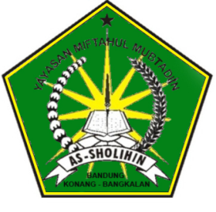

MTs. BAHRUS SHOLIHIN

**SEKRETARIAT. KH. Moh. Syarim Krasaan Bandung Bonang Bangkalan**

**JADWAL PIKET KELAS 8/VIII**

**SELASA**

**MUTAMMIMAH**

**MIFTAHUL HASANAH**

**SENIN**

**USWATUL HASANAH**

**SOLIHIN**

**KAMIS**

**BUHORI**

**RIDOI**

**RABU**

**WAHYU NINGSIH**

**ROHMANIA RAMADANI**

**SABTU**

**WAHYU NINGSIH**

**ROHMANIA RAMADANI**

**AHAD**

**MUTAMMIMAH**

**MIFTAHUL HASANAH**

**USWATUL HASANAH**